Lampy łazienkowe
Lampy łazienkowe to interesujący rodzaj oświetlenia. Nie może być bowiem zbyt ciemne, musi spełniać wiele różnych warunków. Jakich? Dowiedzcie się niżej!

Lampy łazienkowe to dość charakterystyczny rodzaj lamp. Każdy dom ma łazienkę, jest to temat, który dotyczy każdego. Dlatego dziś zastanowimy się i spróbujemy opisać Wam, jakie najważniejsze cechy powinien mieć taki rodzaj oświetlenia. I gdzie takie piękne lampy znaleźć!

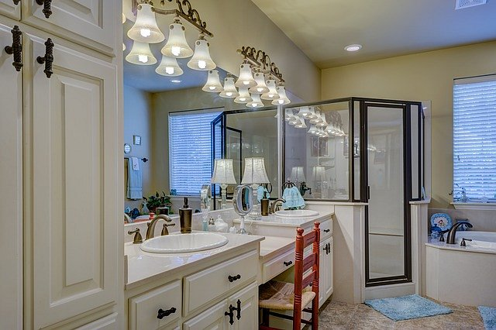
Idealne lampy łazienkowe charakteryzuje:
1. Użyteczność - umówmy się - dotyczy to każdego typu oświetlenia. Jednak łazienka jest pomieszczeniem specjalnym, wymagającym funkcjonalnego, jasnego oświetlenia. Zwłaszcza, jeśli w tej łazience kobiety nakładają makijaż, a mężczyźni golą się przed lustrem. Są to czynności higieny i toalety codziennej, które wymagają dobrego, mocnego, jasnego światła. To duży plus każdej lampy łazienkowej.
2. Forma odporna na parowanie - w łazience parowanie często jest problemem, dobrze więc gdy lampa ma taki klosz, któremu nie będzie to szkodzić.
3. Estetyka - jeśli chodzi o lampy łazienkowe, wielu ludzi stawia bardziej na użyteczność. Niepotrzebnie - w dzisiejszych czasach, gdy w sklepach wybór jest tak szeroki, można spokojnie znaleźć piękne lampy, które nie tylko będą dawać odpowiedniej jakości światło, ale także uzupełnią pięknie wystrój łazienki.

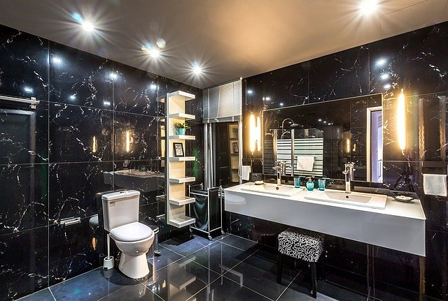
Gdzie ich szukać?
W naszym sklepie Elektra Lampy znajdą Państwo szeroki wybór lamp łazienkowych. Różne formy - kinkiety, żyrandole, lampy sufitowe i stojące. Znajdziecie tu też lampki ledowe nadające się świetnie do oświetlenia lustra czy też szafek w łazience. Jeśli cenicie sobie komfort i wygodę zakupów internetowych, odwiedźcie koniecznie naszą stronę internetową, gdzie szybko zrobicie zakupy. Jeśli wolicie tradycyjne metody zakupowe, z interakcją ze sprzedawcą i dokładnym obejrzeniem oświetlenia przed zakupem - zapraszamy do naszego sklepu stacjonarnego w Tarnowie. :)
Lampy łazienkowe maja przede wszystkim być funkcjonalne, dobrze oświetlać lustro i ułatwiać codzienne czynności w łazience. Jednak nie zapominajmy, że dodatkowo mogą wspaniale wyglądać i być ozdobą naszych wnętrz!

